CENTRAL ADMINISTRATIVA Y CONTABLE ESPECIALIZADA DE EDUCACIÓN
UNIDAD APOYADA: ESACE

INFORME DE GESTIÓN No. 01

BOGOTA D.C FEBRERO 2026

- No. DEL CONTRATO | 190 – CENACEDUCACION-2026
- FECHA SUSCRIPCIÓN CONTRATO | 30 de Enero de 2026
- POLIZA DE SEGUROS | No. De póliza: 14-46-101168132  Aseguradora: Seguros del Estado S.A.  Fecha oficio aprobación: __ de febrero de 2026  Aprobado por: CR. HERNAN MAURICIO ACEVEDO RAMIREZ, Ordenador del Gasto- CENAC-EDUCACIÓN.
- CRP | CDP No. 12126  Fecha expedición: 6 de febrero de 2026  CRP No. 19826  Fecha expedición: 6 de febrero de 2026  Unidad/Sub-unidad ejecutora: 15-01-03-088  Dependencia: 088  Posición catálogo de gasto: (A-02-02-02-008-003)  Fuente: Fondo Interno  Recurso: 16  Valor total: $ 35.316.750
- FECHA INICIO EJECUCIÓN CONTRACTUAL | 06 de febrero de 2026 hasta 18 de Diciembre de 2026
- CONTRATISTA | Nombre completo: DANIEL FELIPE CEBALLOS ESCOBAR  Identificación: 1022440362  Nacionalidad: Colombiano  Dirección – ciudad de residencia: Carrera 60 # 3-25 – Bogotá  Teléfono de contacto: 3214675800  E-mail de contacto. Daniel982418@gmail.com
- SUPERVISOR | Nombre completo: MY. Andres Felipe Castillo Marino  Cargo: Oficial de Simulación Juegos de Guerra  Resolución de nombramiento No 00000749 fechada el 26 DE ENERO DE 2026
- OBJETO CONTRACTUAL | PRESTAR LOS SERVICIOS EN APOYO A LA GESTION PARA LA CREACIÓN Y DESARROLLO EN LO RELACIONADO CON OBJETOS VIRTUALES DE APRENDIZAJE.
- OBLIGACIONES CONTRACTUALES | Obligaciones Específicas:  Debe realizar las siguientes actividades específicas:  1. Generar efectos de audio de acuerdo a las especificaciones dadas por el director del proyecto.  2. Apoyo de manera permanente a la dirección del proyecto.  3. Llevar a cabo el renderizado de audios para ser integrado a las ovas.  4. Asistir de manera puntual a las reuniones de coordinación de acuerdo a las necesidades de la dirección de proyecto.  5. Realizar cambios y/o actualizaciones del material y contenido de la ova, de acuerdo a las indicaciones de la dirección de proyecto.  Obligaciones Generales:  1. En el cumplimiento a lo señalado en la ley 100 de 1993, deben acreditar la afiliación al sistema de pensión, salud, riesgos laborales de que trata el artículo 282 de la citada ley, anexando a su informe mensual fotocopia de los documentos que acrediten el cumplimiento de tal exigencia. En caso que el contratista cese los pagos a la seguridad social o ARL, se procederá a dar cumplimiento a la cláusula resolutoria para disolver el contrato.  2. De conformidad con el literal b. numeral 3. Artículo 13 del Decreto 1295 de 1994, reglamento por el decreto 723 de 2013, el contratista deberá ingresar obligatoriamente al sistema general de riesgos laborales; el monto de la cotización debe ser asumido en su totalidad por el contratista cuando el riesgo expuesto sea categoría I, II, III.  3. De conformidad con el artículo 3 del Decreto 2609 de 2012 y la ley 594 de 2000, el contratista será responsable por la gestión documental de las actividades realizadas durante la ejecución del contrato, incluyendo el cuidado, conservación y organización del archivo, actividades tales como foliar y la elaboración del formato único de inventario documental (FUID).  4. Dar cumplimiento al sistema de gestión documental ORFEO SGD, garantizando con ello la seguridad de la información y la trazabilidad de los procesos, de acuerdo a lo establecido en la ley 1581 de 2012.  5. Bajo el amparo de la ley 1621 de 2013, deberá guardar y mantener la debida reserva y confidencialidad de los documentos de inteligencia y contrainteligencia militar. Así como la reserva establecida en la ley 1712 de 2014 respecto de documentos o información pública reservados o pública clasificada frente a temas y asuntos tratados y conocidos dentro del desarrollo ejecución del presente contrato, reserva que se hará extensiva a los derechos de autor que de los mismos se deriven, ante lo cual no se podrá aprovechar para beneficio propio o de un tercero la información conocida con ocasión al desarrollo del presente contrato y que contiene su uso , difusión y distribución de mencionada información. Esta reserva o confidencialidad se hace extensible a la información que se escuche o conozcan sin que este medie en documentos escritos.  6. Prestar sus servicios de acuerdo con el profesionalismo y ética que le es exigible, aplicable y propia de su profesión, actividad y oficio.  7. Presentar el informe de gestión al supervisor del contrato dentro de las fechas indicadas por este, de acuerdo con el anexo, establecido en el plan que emite el comandante del Ejército Nacional con el fin de impartir lineamientos para la celebración de contratos de prestación de servicios profesionales o de apoyo a la gestión, mediante la modalidad de contratación directa y la distribución del presupuesto.  8. No cumplirá en ningún caso con el control de los horarios de llegada o salida a través de los libros de entrada a la Unidad, sección o dependencia del Ejército Nacional. En caso de que se incumpla esta obligación, el contratista se compromete con la firma del contrato a no presentarlo como prueba futura, dada su inobservancia de lo pactado entre las partes y configurarse como pre-constitución falaz probatoria.  El registro de ingresos sistematizado (ficheros) al lugar donde se desarrolle el contrato no se entenderá en ningún caso como registro de control de horarios de llegada o salida, si no es el cumplimiento de requisitos para la seguridad militar.  9. Tener disponibilidad y disposición para el desarrollo del contrato por lo que no podrá suscribir más de un contrato con el Ejército Nacional.  10. El cumplimiento de las obligaciones contractuales específicas señaladas en los respectivos contratos de prestación de servicios deben estar encaminadas al desarrollo de la misión y capacidades de cada unidad o dependencia.  11. El contratista debe custodiar los medios entregados y a la terminación del presente contrato devolver los insumos, suministros herramientas, dotación, implementación, inventarios y/o materiales que sean eventualmente y por la necesidad del cumplimiento del objeto contractual, puestos a su disposición para la prestación del servicio objeto de este contrato, en caso de pérdida o daño le serán aplicables las disposiciones pertinentes contenidas en la ley 1476 de 2011.  12. El contratista autoriza al MDN-EJERCITO NACIONAL a realizar los estudios de seguridad y confiabilidad antes y durante la ejecución del contrato, de acuerdo con lo establecido en la Constitución Política articulo 122 y la ley 1621 de 2013.  Nota: asistir cuando la entidad lo requiera a las pruebas de poligrafía y eyedetect (componente de detección ocular).  13. Conocer que en caso de incumplimiento de las obligaciones contractuales en cualquier tiempo se dará aplicación al procedimiento descrito en el artículo 86 de la ley 1474 de 2011 y a la cláusula resolutoria para disolver el contrato.  14. Entregar al finalizar el contrato al supervisor del mismo un Backup de la información generada en desarrollo del contrato en formato Word, Powerpoint, Excel o como originalmente haya sido generado.  15. Entre las partes contratantes se debe incluir en el contrato una cláusula resolutoria del contrato, donde se dé por disuelto en forma unilateral y de carácter inmediato el mismo ante el incumplimiento de alguna de las obligaciones. Estableciendo que dicha cláusula puede hacerse efectiva en los contratos de prestación de servicios, en los cuales se hubiere incluido expresamente como “cláusula excepcional”, como quiera que en esta dicha estipulación resulta facultativa y por tanto se encuentre expresa y legalmente autorizada su inclusión.  16. Dar cumplimiento al cronograma de actividades establecido con el supervisor, en el cual hace parte integral del contrato de prestación de servicios y contendrá la medición en alcance e impacto del producto que desarrollará el objetivo estratégico de la dependencia en consideración a sus misiones y capacidades.  17. Observar durante el tiempo de ejecución del contrato, buena disposición y actitud favorable hacia el trabajo, respeto hacia sus compañeros y miembros del Ejército Nacional, al igual que la aplicación permanente de principios y valores propios de la institución militar.  18. Dar estricto cumplimiento durante todas sus actuaciones, al marco normativo correspondiente a la integridad, transparencia y lucha contra la corrupción.  19. Guardar y mantener la debida reserva y confiabilidad frente a los temas y asuntos tratados y conocidos dentro del desarrollo y ejecución del presente contrato, reserva que se hará extensiva a los derechos de autor que de los mismos se derive.  20. Aplicar medidas pasivas de seguridad con la documentación según clasificación con el fin de evitar la fuga de información de acuerdo con la normatividad vigente.  21. De conformidad con el artículo 3 del Decreto 2609 de 2012, el contratista será responsable por la gestión documental de las actividades realizadas durante la ejecución del Contrato, presentando en el cronograma de actividades y en su informe de forma mensual el barrido de los documentos en físico y el término del almacenamiento del Orfeo hasta el archivo de los documentos  22. Las demás obligaciones establecidas en el estudio previo, documento que el contratista declara conocer, y que hace parte del presente contrato.  23. Las demás obligaciones que se deriven del objeto del contrato
- DOCUMENTOS QUE SOPORTAN EL CUMPLIMINETO DE LAS OBLIGACIONES CONTRACTUALES | Obligación No. 1. Generar efectos de audio de acuerdo a las especificaciones dadas por el director del proyecto.  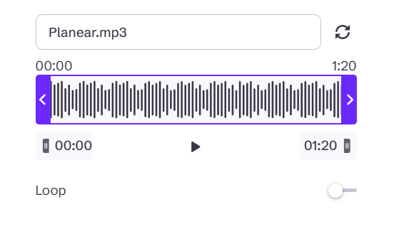  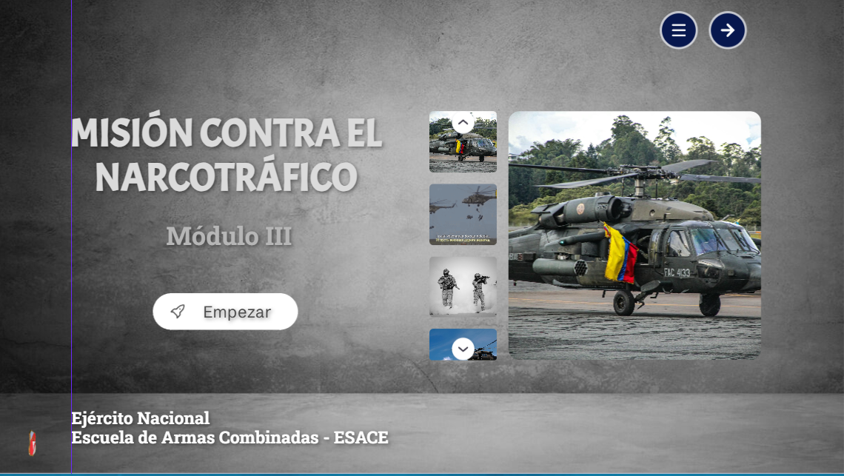  Obligación No. 2. Apoyo de manera permanente a la dirección del proyecto.  Obligación No. 3. Llevar a cabo el renderizado de audios para ser integrado a las ovas.  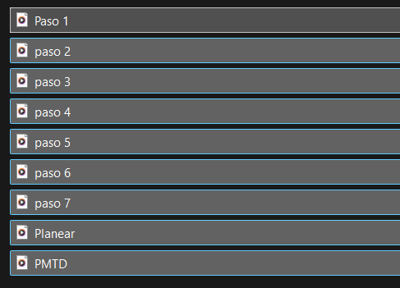  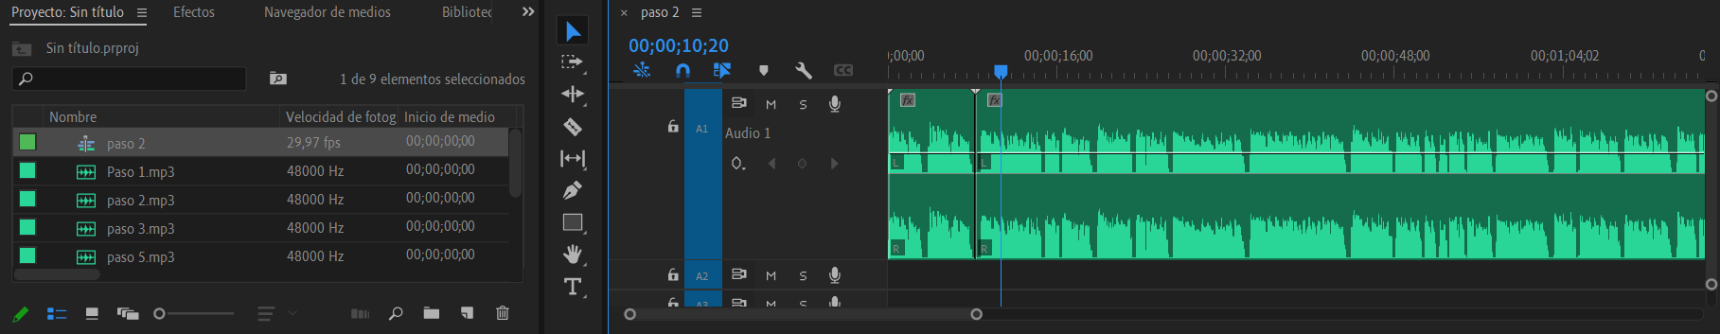  Obligación No. 4. Asistir de manera puntual a las reuniones de coordinación de acuerdo a las necesidades de la dirección de proyecto.  Obligación No. 5. Realizar cambios y/o actualizaciones del material y contenido de la ova, de acuerdo a las indicaciones de la dirección de proyecto.  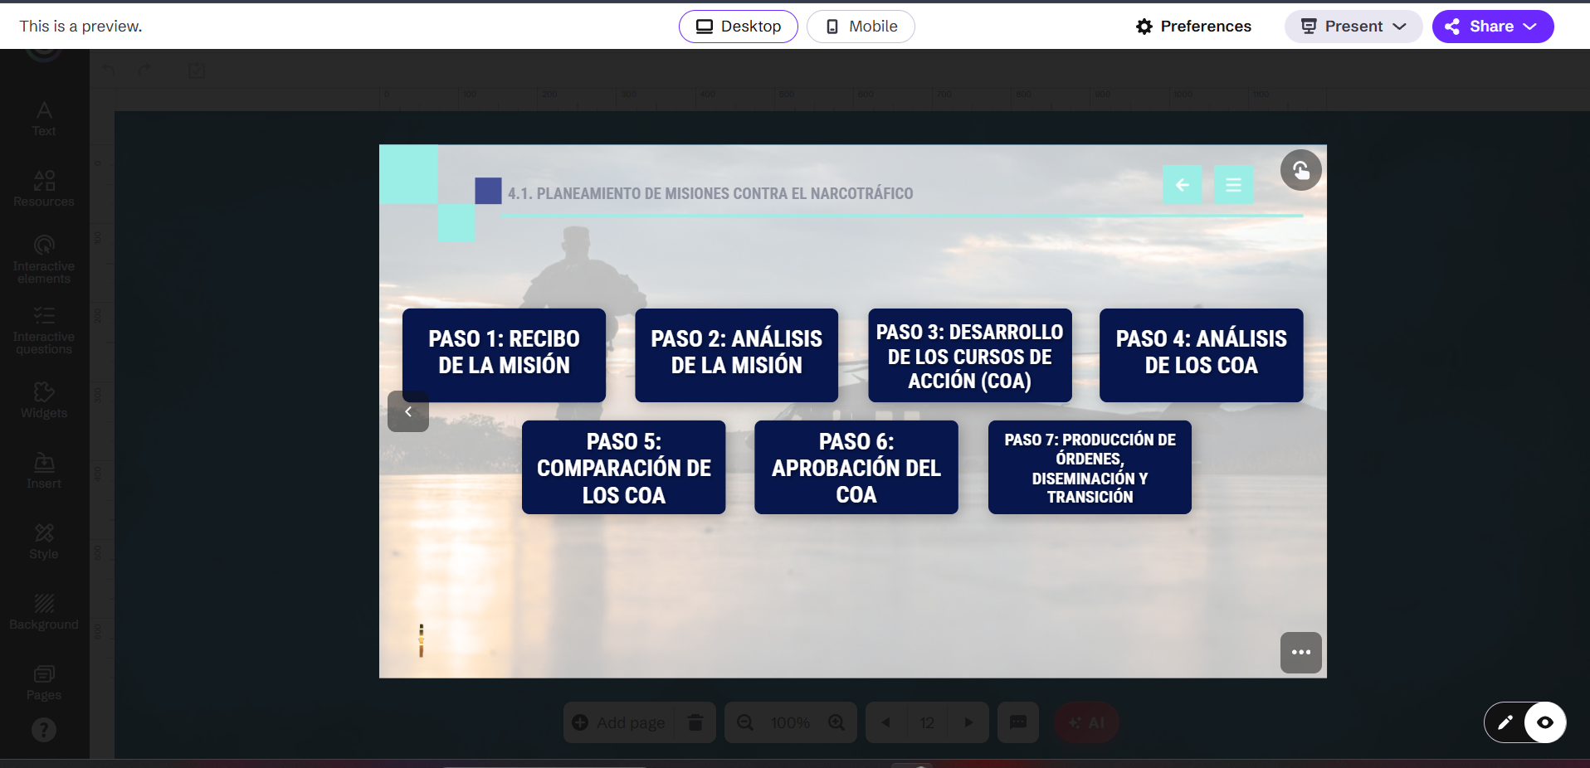
  No | TIPO DE DOCUMENTO | No. DE RADICADO: | ASUNTO DOCUMENTO
   |  | N/A | Se han generado y editado audios explicativos para el OVA de Misiones contra el Narcotráfico.
  No | TIPO DE DOCUMENTO | No. DE RADICADO: | ASUNTO DOCUMENTO
   |  |  | Se ha brindado el apoyo de manera constante a través de reuniones donde se tratan temas de avances, línea de tiempo y proyecciones.
  No | TIPO DE DOCUMENTO | No. DE RADICADO: | ASUNTO DOCUMENTO
   |  |  | Se han generado, editado y exportado diferentes audios para los OVAS que requieren actualización, y aquellos que se desarrollan actualmente.
  No | TIPO DE DOCUMENTO | No. DE RADICADO: | ASUNTO DOCUMENTO
   |  |  | Se ha asistido puntual a las reuniones planeadas por el líder del grupo OVAS,tanto de manera presencial como virtual, para tratar temas relacionados con la retroalimentación del producto.
  No | TIPO DE DOCUMENTO | No. DE RADICADO: | ASUNTO DOCUMENTO
   |  |  | De acuerdo a las reuniones llevadas a cabo durante este periodo, se realizaron ajustes del contenido en la plataforma Genially sugeridas por el equipo de trabajo.
- CONSTANCIAS | Dejo constancia que, durante el plazo de ejecución del contrato, no se han configurado los presupuestos legales del contrato laboral y que he gozado de plena autonomía para ejecutar las obligaciones contractuales relacionadas en el contrato.  Así mismo, Daniel Felipe Ceballos Escobar y el Ministerio de Defensa – Ejército Nacional – ESACE ha dado cumplimiento a las obligaciones legales y contractuales registradas en el contrato.
Para constancia se firma en, Bogotá D.C., febrero de 2026
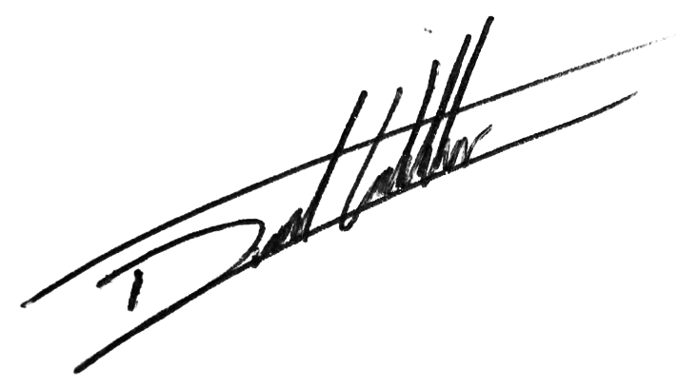
Firma Contratista

Daniel Felipe Ceballos Escobar
C.C. 1022440362 de Bogotá D.C. - Cundinamarca
Contratista

